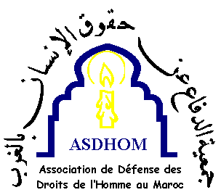 | Association de Défense des Droits de l’Homme au Maroc  ASDHOM 79, rue des Suisses 92000 Nanterre  asdhom@asdhom.org www.asdhom.org

Fiche d’identité du parrainé

Nom et prénom | Groupe | Lieu de détention | Durée de la peine
Mohamed Bourial | Sahraouis Gdeim Izik | Salé n°2 | Détention provisoire en attente de procès

Mohamed Bourial est né en 1970 à Laâyoune. Il a fait partie de la Commission de dialogue du campement Gdeim Izik.

Il a été arrêté par les membres de la police, de la gendarmerie et de l’armée marocaines le 8 novembre 2010 au campement même de Gdeim Izik.

Il a été emmené à la caserne militaire où il est resté menotté et les yeux bandés pendant 5 jours. Il a été brutalisé à l’aide d’un câble en acier.

Mohamed Bourial souffre de douleurs sur tout son corps des suites de mauvais traitement dont il a fait l’objet.

Adresses pour la correspondance :

Mohamed Bourial
Prison de Salé n°2
Salé Maroc

Famille Bourial

